Звание: гв. сержант
в РККА с 04.1940 года Место призыва: Раменский РВК, Московская обл., Раменский р-н
Место службы: 355 гв. сп 106 гв. сд 38 гв. ск 9 гв. А 2 УкрФ
Дата подвига: 17.04.1945
№ записи: 21461846
Архивные документы о данном награждении:
I. Приказ(указ) о награждении и сопроводительные документы к нему
- первая страница приказа или указа
- строка в наградном списке
- наградной лист
II. Учетная картотека
- данные в учетной картотеке
Медаль «За отвагу»
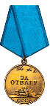
Под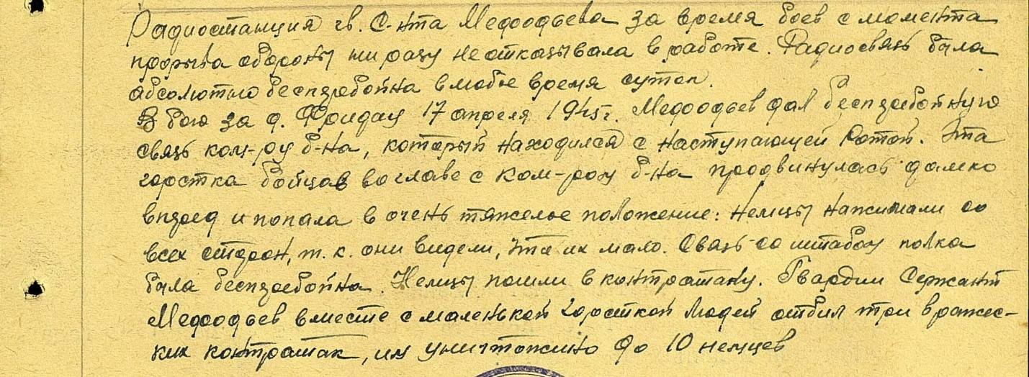виг:

